INFORME-GUÍA USO E INSTALACIÓN DE GIT, GITHUB Y GITHUB DESKTOP.

1: GIT– INSTALACIÓN: instalamos x64 para windows (a la hora de instalar seleccionar nova)

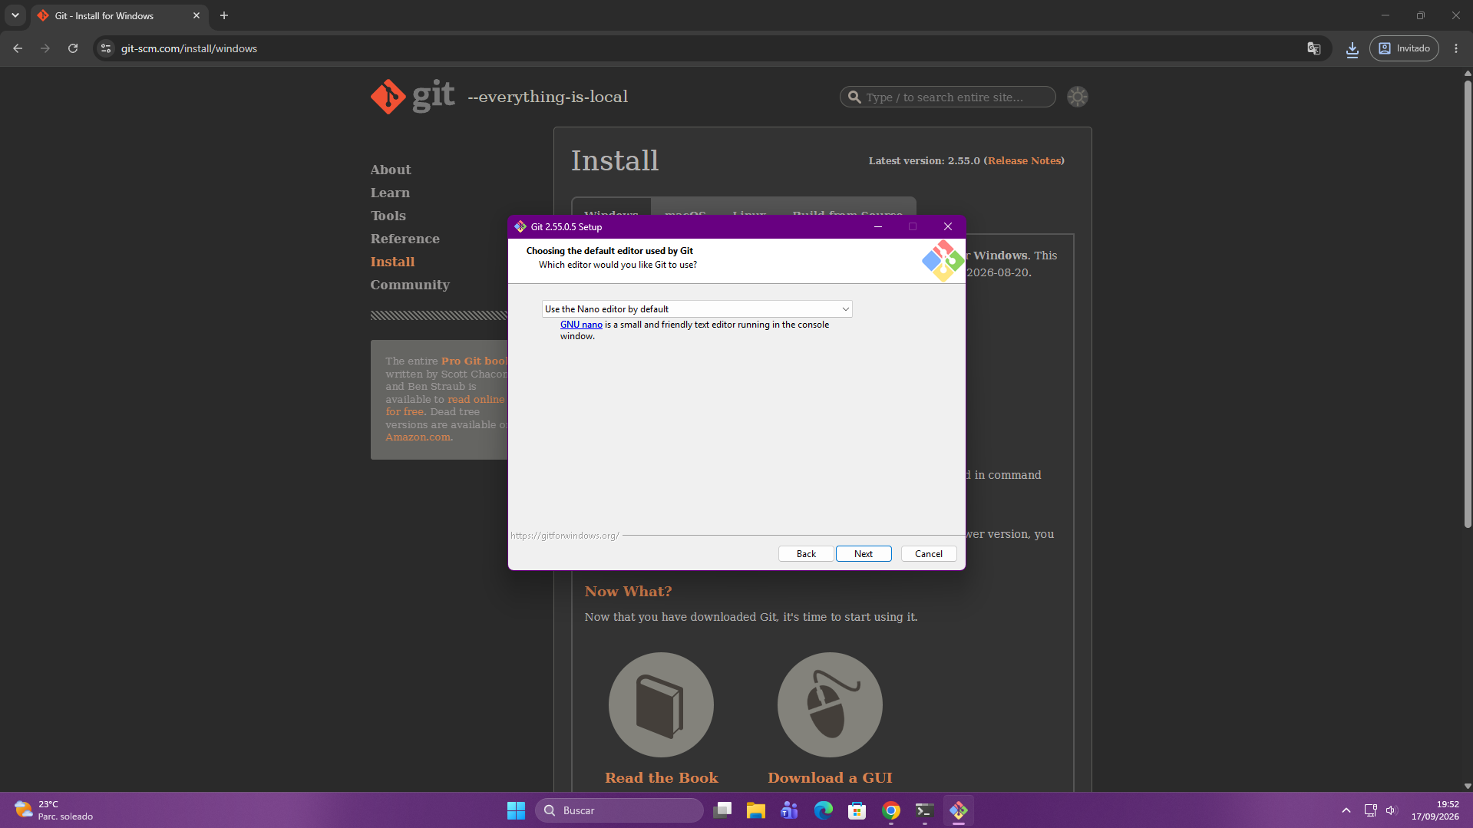

2: GITHUB- CREACIÓN DE CUENTA: Accedemos a la web de github y creamos una cuenta y un repositorio: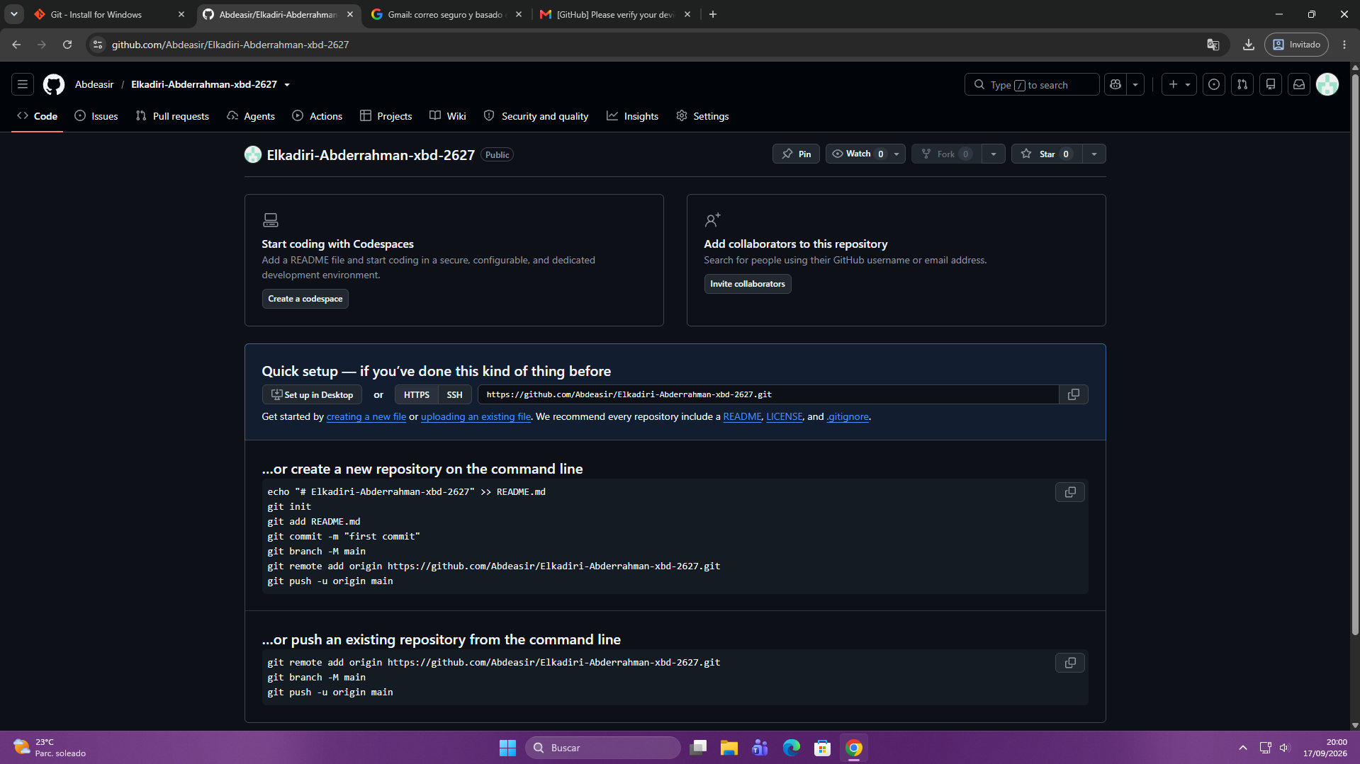

3: GITHUB DESKTOP: Instalación: Lo instalamos y configuramos, posteriormente muy importante clonar el repositorio, tanto desde casa como desde el aula. Todo esto en la carpeta correspondiente.
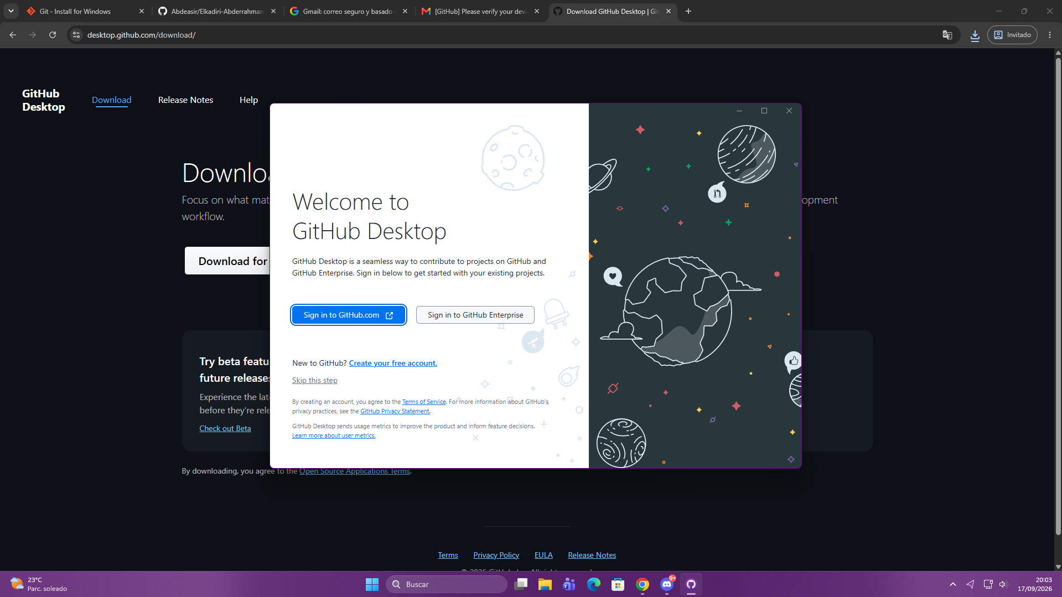

4: PASOS PARA USAR GIT: Clonamos el repositorio (esto solo se hará una vez por dispositivo)
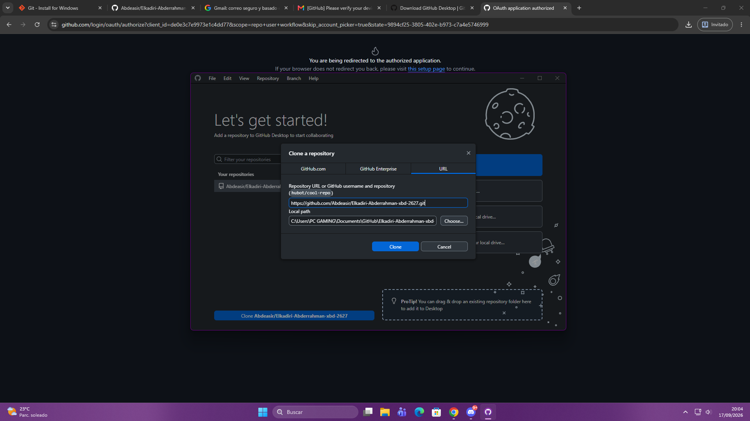

Posteriormente añadimos nuestros archivos a nuestra carpeta de git y haremos fetch y posteriormente push

4.1: SUBIDA DE ARCHIVOS:

Una vez añadido el archivo en nuestro dispositivo ejecutaremos el comando fetch, antes de subirlo a github debemos añadir un mensaje corto, y conciso. Finalmente haremos push para subirlo a la nube.

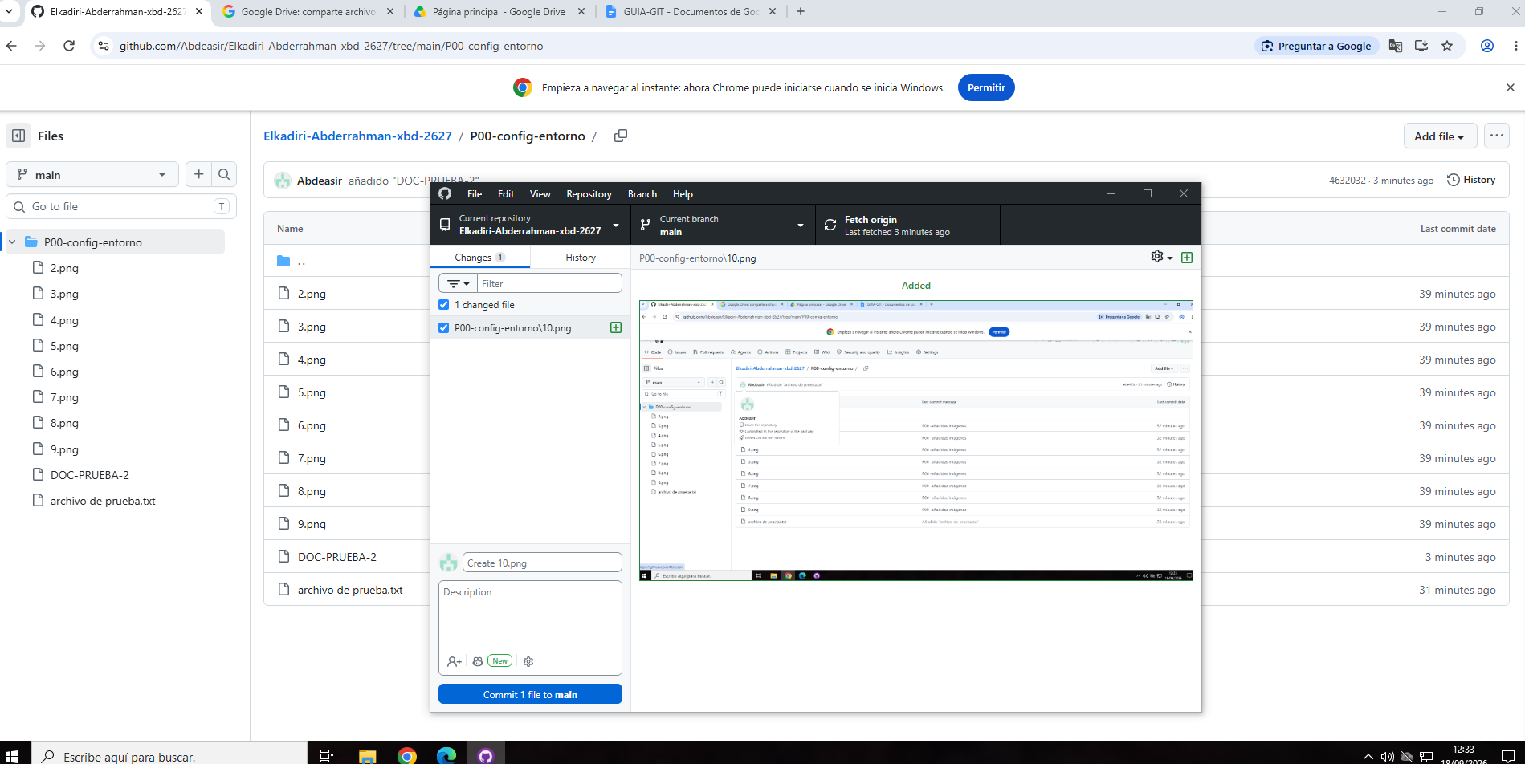

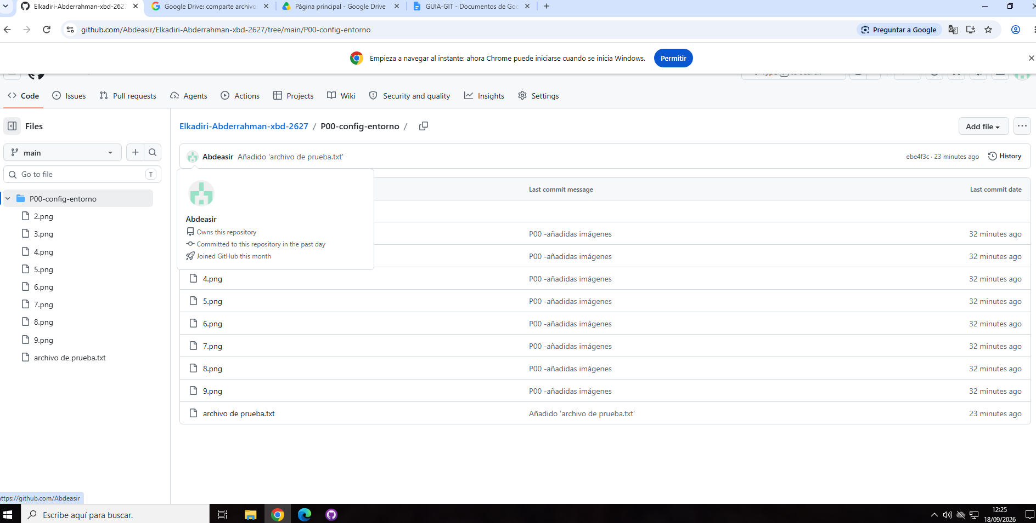

4.2: DESCARGAR ARCHIVOS:

Una vez tengamos el archivo en la nube, antes de nada si no se hizo previamente debemos clonar el repositorio en nuestro dispositivo. Desde desktop haremos fetch y pull para descargar los archivos en nuestro dispositivo
